BÀI THỰC HÀNH TUẦN 6

CÂN BẰNG TÀI NGUYÊN DỰ ÁN

1. Tóm tắt dự án  
- Tên dự án: Fine Tuning Tasks_Start  
- Ngày bắt đầu: Thứ Hai, 3 tháng 4, 2023  
- Ngày kết thúc: Thứ Hai, 5 tháng 6, 2023  
- Thời gian thực hiện: 45 ngày  
- Tổng chi phí: $6,300.00  
- Trạng thái dự án: Đang thực hiện  
- Số lượng công việc: 36  
- Số lượng tài nguyên: 6

2. Kiểm tra tài nguyên quá tải

Dựa trên bảng Resource Sheet, các tài nguyên bị quá tải bao gồm:  
- Carole Poland (104 giờ)  
- Hany Morcos (96 giờ)  
- Kathryn Janeway (104 giờ)

3. Cân bằng tài nguyên thủ công

Tiến hành chỉnh sửa công việc cho tài nguyên Hany Morcos để giảm tình trạng quá tải như sau:  
- Công việc "Proof and Review": giảm từ 8h xuống 4h vào các ngày 25, 28, 29 tháng 8.  
- Công việc "Create mockup": giảm từ 8h xuống 4h vào các ngày 25, 28, 29 tháng 8.

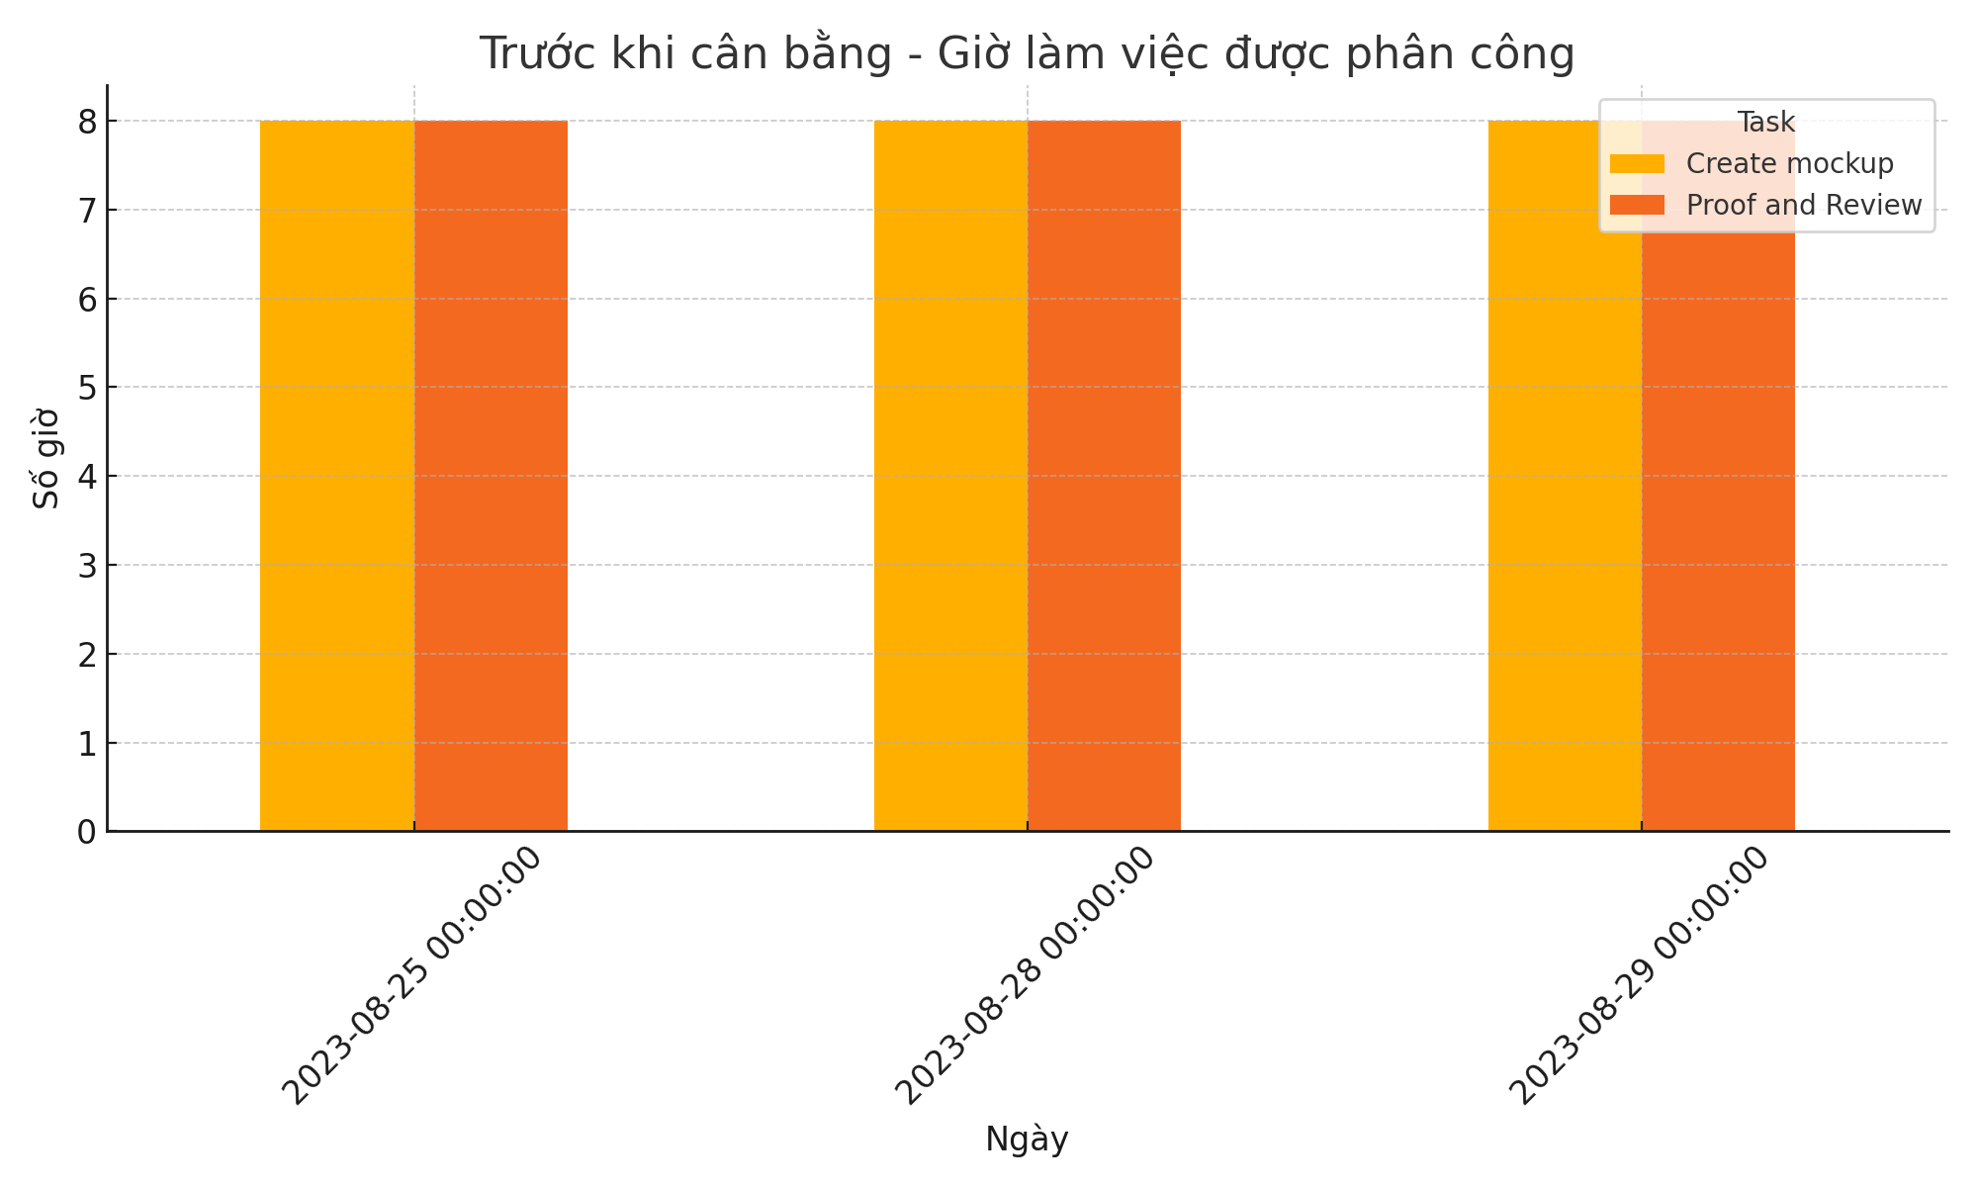

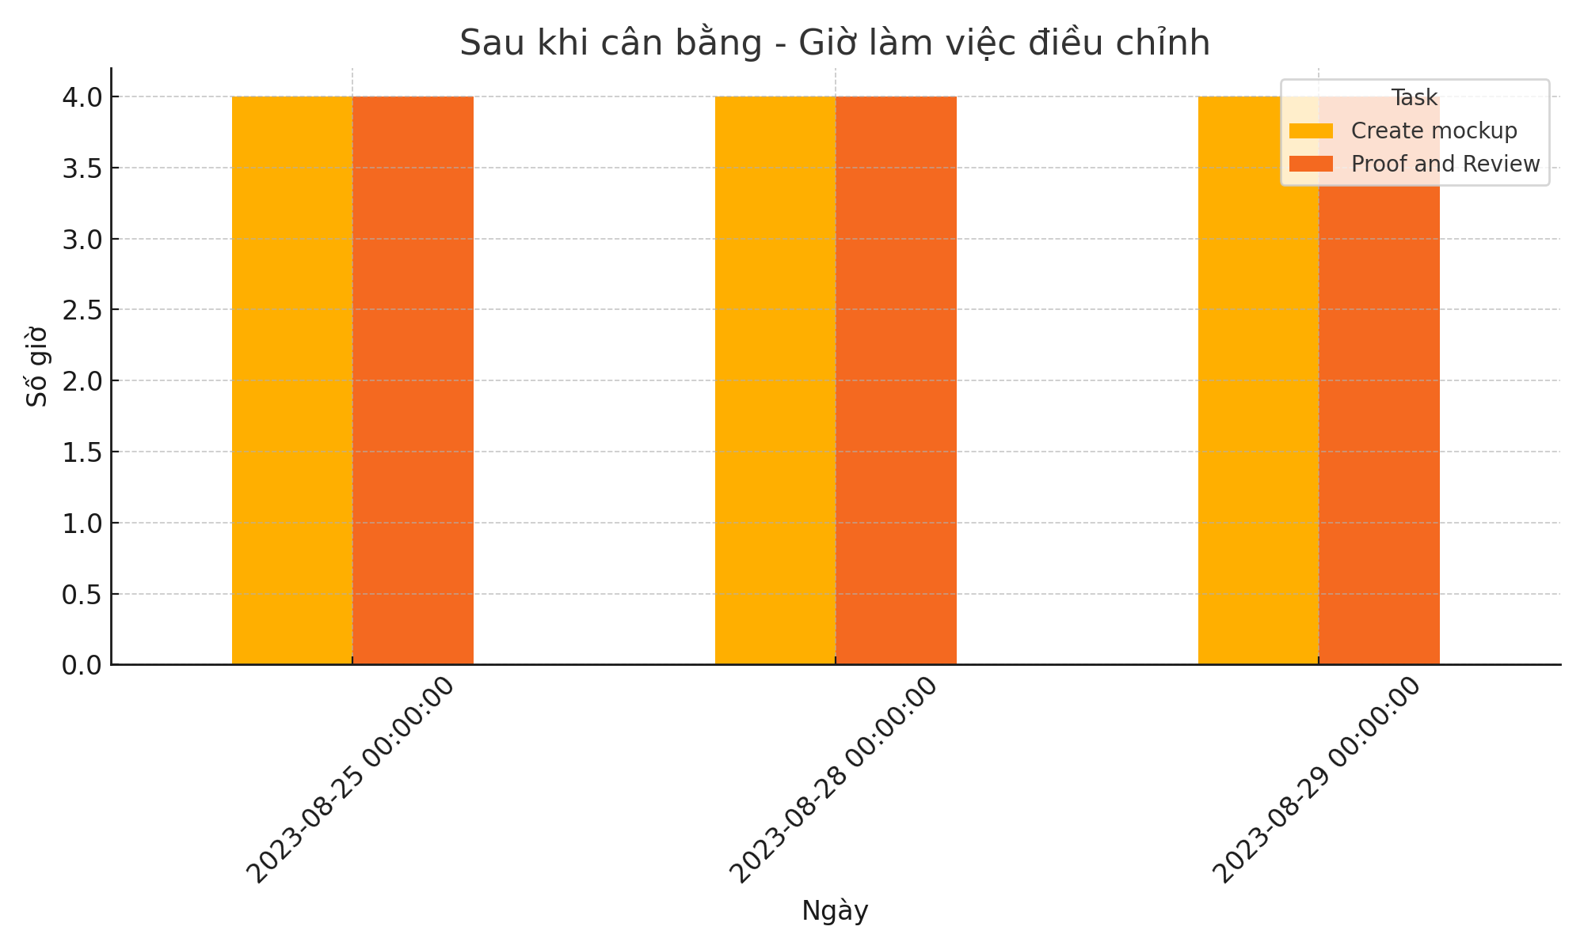

4. Cân bằng tài nguyên tự động  
Dùng chức năng Resource Leveling:  
- Tab Resource → Leveling Options → Chọn Automatic → Level All để cân bằng toàn bộ dự án tự động.

5. Tạo báo cáo  
- Báo cáo chi phí: Cost Overview, Task Cost Overview.

Vào Report → Cost Overview

Vào Report → Task Cost Overview để xem chi phí cho từng nhiệm vụ trong dự án.

- Báo cáo tiến độ: Critical Tasks, Late Tasks.

Vào Report → In Progress → Critical Task để xem báo cáo về các công việc nằm trên đường găng của dự án.

Vào Report → In Progress → Late Task để xem báo cáo về các công việc trễ hạn

của dự án.

- Báo cáo tài nguyên: Resource Overview.

Vào Report → Resource Overview

- Báo cáo tổng quan: Project Overview, Work Overview.

Vào Report → Project Overview

Vào Report → Work Overview

- Báo cáo dòng tiền: Cash Flow.  
Vào Report → Cost → Cash Flow

6. Baseline và đánh giá tiến độ

Dự án được thiết lập baseline để so sánh. Sau khi cập nhật thực tế, tiến độ vẫn đang được duy trì, không có sự chênh lệch lớn với baseline. Dự án được đánh giá là đúng tiến độ.

7. Kết luận

Qua bài thực hành, sinh viên nắm được cách kiểm tra tình trạng tài nguyên quá tải, thực hiện cân bằng thủ công và tự động, tạo các báo cáo và đánh giá tiến độ so với baseline.